Britka našla v podprsence spícího netopýra
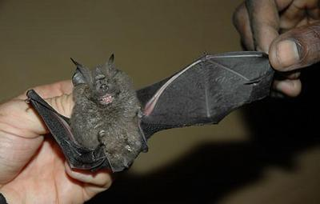Zvětšit obrázek
Netopýr byl zřejmě v podprsence několik hodin. Ilustrační foto. foto: WCS
Jistá Britka našla během své pracovní směny ve své podprsence spícího netopýra. Devatenáctiletá Abbie Hawkinsová na sobě měla podprsenku již pět hodin, když si všimla podřimujícího mláděte. Informovala o tom ve středu agentura DPA.
9. 7. 2008 19:25 - LONDÝN
Nejdříve si začínající recepční myslela, že pohyby pocházejí z vibračního telefonu, který měla v náprsní kapse svého saka. Ačkoli byla zvířecím objevem šokována, malý tvor nakonec získal místo v jejím srdci. Vypadal prý klidně a spokojeně, takže ho nechtěla rušit."Když jsem si ráno ve spěchu podprsenku oblékala, tak jsem nic nepoznala," upřesnila mladá dáma. Poté, co netopýří mládě z jeho "doupěte" vyhnala, její kolegové ho chytili a vypustili na svobodu.V každém případě měl malý netopýrek v podprsence dostatek pohodlí, protože mladá Britka nosí velikost nadměrnou velikost FF.
Na zprávu upozornil J. Šafář.
Ukazuje se tedy, že vrápenec velký si v Anglii oblíbil podprsenky dam. Možná bychom mohli pouvažovat o nějakém managementovém opatření ☺ pozn. ddministrátora (TB)

